-----------------------------------------channel coding-------------------------------------------------

Có 2 dải tần số 25MHz được sử dụng cho GSM. 890-915 MHz cho uplink(trạm di động đến trạm gốc) 935Mhz-960Mhz cho downlink(trạm gốc đến trạm di động).

Channel coding: Channel coding, also known as forward error control coding (FECC), is a process of detecting and correcting bit errors in digital communication systems.

Mã hóa kênh, còn được gọi là mã hóa kiểm soát lỗi chuyển tiếp( FECC), là một quá trình phát hiện và sửa lỗi bit trong các hệ thống truyền thông kỹ thuaạt số.

Channel coding is a process where one or more control and user data signals are combined with error protected or error correction information. After a sequence of digital data bits has been produced by a digital speech code or by other digital signal sources, these digital bits are processed to create a sequence of new bit patterns that are ready for transmission. This processing typically includes the addition of error detection and error protection bits, along with the rearrangement of bit order for transmission.

Mã hóa kênh là một quá trình trong đó một hoặc nhiều tín hiệu dữ liệu người dùng và điều khiển được kết hợp với thông tin sửa lỗi hoặc được bảo vệ lỗi. Sau khi một chuỗi các bit dữ liệu số được tạo ra bởi mã giọng nói kỹ thuật số hoặc bởi các nguồn tín hiệu số khác, các bit kỹ thuật số này được xử lý để tạo ra một chuỗi các mẫu bit mới sẵn sàng để truyền. Quá trình xử lý này thường bao gồm việc bổ sung các bit phát hiện lỗi và các bit bảo vệ lỗi, cùng với việc sắp xếp lại thứ tự bit để truyền.

Each channel has its own coding and interleaving scheme. However, the channel coding and interleaving is organized in

such a way as to allow, as much as possible, a unified decoder structure. Each channel uses the following sequence and order of operations:

- the information bits are coded with a systematic block code, building words of information + parity bits;

- these information + parity bits are encoded with a convolutional code or a turbo code, building the coded bits;

- reordering and interleaving the coded bits, and adding a stealing flag, gives the interleaved bits.

Mỗi kênh có sơ đồ mã hóa và xen kẽ riêng. Tuy nhiên, mã hóa và xen kẽ kênh được tổ chức trong

như một cách để cho phép, càng nhiều càng tốt, một cấu trúc giải mã thống nhất.

Mỗi kênh sử dụng trình tự và thứ tự các thao tác sau:

- các bit thông tin được mã hóa bằng mã khối có hệ thống, xây dựng các từ thông tin + bit chẵn lẻ;

- các thông tin + bit chẵn lẻ này được mã hóa bằng mã chập hoặc mã turbo, xây dựng các bit được mã hóa;

- sắp xếp lại và xen kẽ các bit được mã hóa và thêm một cờ đánh cắp, đưa ra các bit xen kẽ.

Various encoding standards are used in GSM depending on the mode of transmission.

Các tiêu chuẩn mã hóa khác nhau được sử dụng trong GSM tùy thuộc vào phương thức truyền.(TCH/FS, TCH/FS, TCH/F9…)

After the

speech coding, the bits are grouped in blocks of size 260. Out of 260 bits, the first 50 bits are

called Class Ia bits, the next 132 bits are Class Ib bits and the last 78 bits are Class II bits.

Sau mã hóa lời nói, các bit được nhóm thành các khối có kích thước 260. Trong số 260 bit, 50 bit đầu tiên là được gọi là bit Class Ia, 132 bit tiếp theo là bit Class Ib và 78 bit cuối cùng là bit Class II.

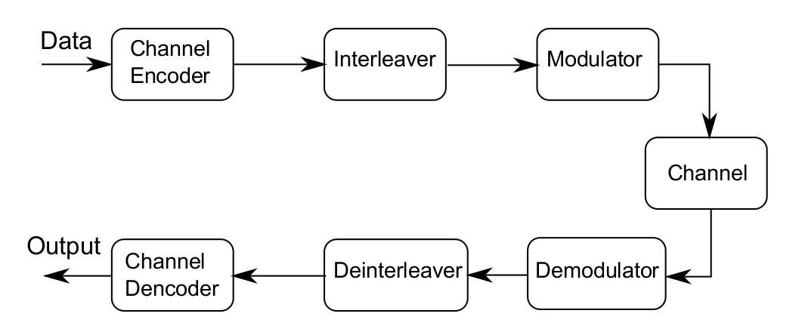

communication system

--------------------------------------------convolutional coding-------------------------

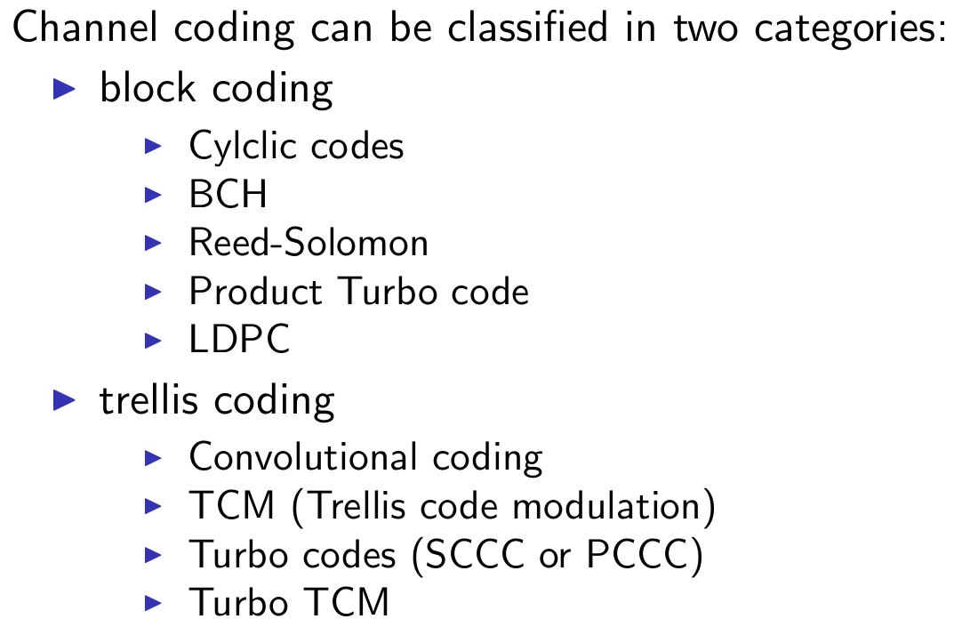

In telecommunication, a convolutional code is a type of error-correcting code that generates parity symbols via the sliding application of a boolean polynomial function to a data stream. The sliding application represents the 'convolution' of the encoder over the data, which gives rise to the term 'convolutional coding'. The sliding nature of the convolutional codes facilitates trellis decoding using a time-invariant trellis. Time invariant trellis decoding allows convolutional codes to be maximum-likelihood soft-decision decoded with reasonable complexity.

Trong viễn thông, mã chập là một loại mã sửa lỗi tạo ra các ký hiệu chẵn lẻ thông qua ứng dụng trượt của hàm đa thức boolean vào luồng dữ liệu. Ứng dụng trượt đại diện cho 'tích chập' của bộ mã hóa trên dữ liệu, điều này dẫn đến thuật ngữ 'mã hóa tích chập'. Bản chất trượt của các mã chập tạo điều kiện giải mã lưới mắt cáo bằng cách sử dụng lưới mắt cáo bất biến theo thời gian. Giải mã trellis bất biến thời gian cho phép mã chập có thể được giải mã quyết định mềm tối đa với độ phức tạp hợp lý.

có nhiều loại mã hóa như mã hóa khối, mã hóa dòng, mã hóa chập.

Với mã khối, chuỗi thông tin được chia đoạn trong từng khối và được mã hóa độc lập với dạng của chuỗi mã như là một dãy kế tiếp của chiều dài các từ mã hóa độc lập cố định. Mã chập thì khác, n bit được bộ mã chập tạo ra tương ứng k bit thông tin phụ thuộc vào k bit dữ liệu và các khung dữ liệu trước đó. Và nó là một bộ mã hóa có bộ nhớ.

Để mã hóa dữ liệu, bắt đầu với k thanh ghi bộ nhớ. Mỗi thanh giữ 1 bit đầu vào. Trừ trường hợp đặc biệt, tất cả các thanh ghi bộ nhớ đều bắt đầu với giá trị 0.

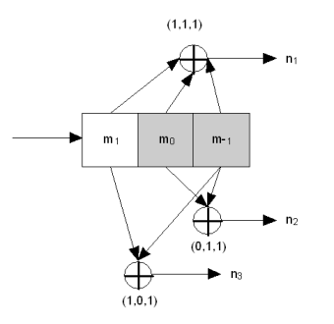

Bộ mã hóa có thêm bộ cộng 2 với logic: 0+0=0; 0+1=1; 1+0=1; 1+1=0. và đa thức tạo n cho mỗi bộ cộng.

Một bit đầu vào m1 được đưa vào thanh ghi ngoài cùng bên trái. Sử dụng đa thức trình tạo và các giá trị hiện có trong các thanh ghi còn lại, bộ mã xuất ra n ký hiệu. Các ký hiệu này có thể được truyền hoặc đâm thủng tùy thuộc vào tốc độ mã mong muốn. Bây giờ dịch chuyển tất cả các bit sang phải. M1 di chuyển đến m0, m0 di chuyển đến m-1 và chờ bit đầu vào tiếp theo. Nếu không có bit đầu vào còn lại, bộ mã hóa tiếp tục dịch chuyển cho đến khi tất cả các thanh ghi đã trở về trạng thái zero. Đa thức tạo là G1(1,1,1), G2(0,1,1), G3(1,0,1).

theo đó n1 = m1+m0+(m-1)

n2= m0 + (m-1)

n3=m1+(m-1)

mã chập có thể thoe hệ thống hoặc không hệ thống.

Hệ thống: lặp lại cấu trúc của tin nhắn trước khi mã hóa

Phi hệ thống: Thay đổi cấu trúc ban đầu.

Mã chập hệ thống phổ biến hơn.

Các lỗi gây ra bởi nhiễu kênh, đặc biệt là nhiễu Gauss, có thể đc sửa bằng phần mềm. Convolutional coding được sử dụng trong trường hợp này.

Một lợi thế của mã hóa tích chập là nó không cố định kích thước khối

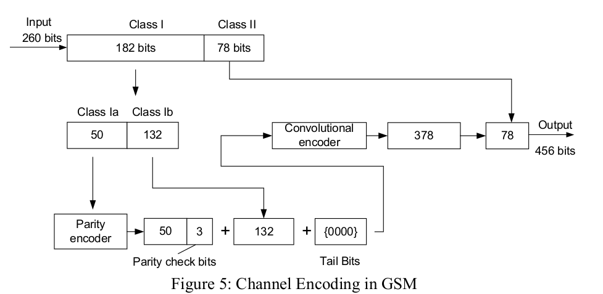

A major feature of digital data transmission is the myriad techniques used to protect data or

speech through coding. Coding adds additional bits to the original payload to provide a

means of protecting the original information. This gives the data more security, since it is

possible to identify and even correct (within certain limits) data corrupted in the RF path 5 .

The purpose of the channel encoder is to provide the GSM receiver with the ability to detect

transmission errors and eventually correct some of these. This is to improve the transmission

quality from a bit error point of view. Various encoding standards are used in GSM

depending on the mode of transmission.

Một tính năng chính của truyền dữ liệu kỹ thuật số là vô số các kỹ thuật được sử dụng để bảo vệ dữ liệu hoặc

lời nói thông qua mã hóa. Mã hóa thêm các bit bổ sung vào tải trọng ban đầu để cung cấp một

phương tiện bảo vệ thông tin gốc. Điều này mang lại cho dữ liệu bảo mật hơn, vì nó là

có thể xác định và thậm chí chính xác (trong giới hạn nhất định) dữ liệu bị hỏng trong đường dẫn RF 5.

Mục đích của bộ mã hóa kênh là cung cấp cho bộ thu GSM khả năng phát hiện

lỗi truyền và cuối cùng sửa một số trong số này. Điều này là để cải thiện việc truyền tải

chất lượng từ một quan điểm lỗi bit. Các tiêu chuẩn mã hóa khác nhau được sử dụng trong GSM

tùy thuộc vào chế độ truyền.

Interleaving

Interleaving is a process of dispersing the bits of a data burst over multiple bursts in a systematic way. Benefit of this technique: when a data-burst is lost (due to burst error in the radio interface) it does not mean a 100% loss of a single burst rather a partial loss of many bursts

Xen kẽ là một quá trình phân tán các bit của một cụm dữ liệu trên nhiều cụm theo một cách có hệ thống. Lợi ích của kỹ thuật này: khi một vụ nổ dữ liệu bị mất (do lỗi nổ trong giao diện vô tuyến), điều đó không có nghĩa là mất 100% một lần nổ mà là mất một phần nhiều vụ nổ

The interleaver shuffles the bits contained in the data blocks that are coming from the

channel encoder, and distributes them over a number of bursts. The purpose of this procedure

is to ensure that the errors that appear in a received data block are uncorrelated. The

motivation for reducing the correlation between bit errors is that the convolution code used to

protect the class I bits has better performance when errors are not correlated. Correlation

between bit errors can occur in for example fading conditions.

Bộ xen kẽ xáo trộn các bit có trong các khối dữ liệu đến từ

bộ mã hóa kênh và phân phối chúng qua một số cụm. Mục đích của thủ tục này

là để đảm bảo rằng các lỗi xuất hiện trong một khối dữ liệu nhận được không được sửa chữa. Các

Động lực để giảm sự tương quan giữa các lỗi bit là mã chập được sử dụng để

bảo vệ các bit lớp I có hiệu suất tốt hơn khi các lỗi không tương quan. Tương quan

giữa các lỗi bit có thể xảy ra trong các điều kiện mờ dần.

Convolutional code có thể tác dụng sửa lỗi ở những bit riêng lẻ, nhưng không hiệu quả ở những cụm( burst).

Điều này làm giảm khả năng của cả 1 nhóm bit liên tiếp bị phá hủy trong kênh radio.

Burst:

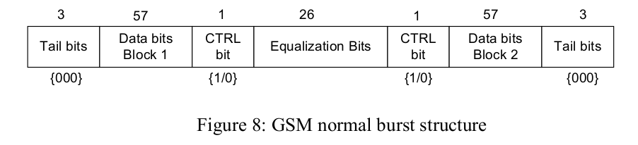

Có tổng cộng 148 bits. Trong đó có 57*2=114 bits dữ liệu.

Các bit đuôi đều là 0. Bit điều khiển được chọn là 1. Về phía người nhận, 114 bit dữ liệu được trích xuất từ mỗi cụm và được áp dụng cho de-intẻleaver

Equalization bits chính là Training sequence code(TSC) có nhiều loại.

Trạng thái của sóng mang được gọi là symbol và nó được định nghĩa là có pha, cường độ, tần số cụ thể. Tốc độ mà sóng mang thay đổi trạng thái từ một ký hiệu sang ký hiệu tiếp theo được gọi là tốc độ ký hiệu.

Mã hóa vi sai

Từ Wikipedia, bách khoa toàn thư miễn phí

[Chuyển đến điều hướng](https://en.wikipedia.org/wiki/Differential_coding#mw-head)[Chuyển đến tìm kiếm](https://en.wikipedia.org/wiki/Differential_coding#p-search)

Trong [truyền thông kỹ thuật số](https://en.wikipedia.org/wiki/Digital_communications) , **mã hóa vi sai** là một kỹ thuật được sử dụng để cung cấp khả năng thu tín hiệu *rõ ràng* khi sử dụng một số loại [điều chế](https://en.wikipedia.org/wiki/Modulation) . Nó làm cho dữ liệu được truyền đi không chỉ phụ thuộc vào trạng thái tín hiệu hiện tại (hoặc ký hiệu), mà còn phụ thuộc vào trạng thái trước đó.

Các loại điều chế phổ biến đòi hỏi mã hóa vi sai bao gồm [khóa dịch pha](https://en.wikipedia.org/wiki/Phase_shift_keying) và [điều chế biên độ cầu phương](https://en.wikipedia.org/wiki/Quadrature_amplitude_modulation) .



**Nội dung**

* [1Mục đích của mã hóa vi sai](https://en.wikipedia.org/wiki/Differential_coding#Purposes_of_differential_coding)
* [2Mã hóa vi sai thông thường](https://en.wikipedia.org/wiki/Differential_coding#Conventional_differential_coding)
* [3Mã hóa vi phân tổng quát](https://en.wikipedia.org/wiki/Differential_coding#Generalized_differential_coding)
* [4ứng dụng](https://en.wikipedia.org/wiki/Differential_coding#Applications)
* [5nhược điểm](https://en.wikipedia.org/wiki/Differential_coding#Drawbacks)
* [6kỹ thuật khác để giải quyết sự mơ hồ pha](https://en.wikipedia.org/wiki/Differential_coding#Other_techniques_to_resolve_a_phase_ambiguity)
* [7Xem thêm](https://en.wikipedia.org/wiki/Differential_coding#See_also)
* [8Liên kết ngoài và tài liệu tham khảo](https://en.wikipedia.org/wiki/Differential_coding#External_links_and_references)

Mục đích của mã hóa vi sai [ [sửa](https://en.wikipedia.org/w/index.php?title=Differential_coding&action=edit&section=1)]

Khi dữ liệu được truyền qua các dây xoắn đôi, rất dễ vô tình chèn thêm một nửa xoắn trong cáp giữa máy phát và máy thu. Khi điều này xảy ra, tín hiệu nhận được đảo ngược.

Tương tự cho [BPSK](https://en.wikipedia.org/wiki/BPSK) . Để giải điều chế BPSK, người ta cần tạo một bộ tạo dao động cục *bộ đồng bộ* với bộ điều khiển từ xa. Điều này được thực hiện bởi một mạch [phục hồi sóng mang](https://en.wikipedia.org/wiki/Carrier_recovery) . Tuy nhiên, phần nguyên của sóng mang được khôi phục là mơ hồ. Có *n* dịch chuyển pha hợp lệ nhưng không tương đương giữa hai bộ dao động. Đối với BPSK, *n* = 2; các biểu tượng xuất hiện ngược hay không.

Mã hóa vi sai ngăn ngừa đảo ngược tín hiệu và ký hiệu, tương ứng, ảnh hưởng đến dữ liệu.

Giả sử rằng {\ displaystyle x_ {i}} là một chút dành cho truyền tải và {\ displaystyle y_ {i-1}} là biểu tượng vừa được truyền đi, sau đó biểu tượng được truyền cho {\ displaystyle x_ {i}} Là

{\displaystyle y_{i}=y_{i-1}\oplus x_{i},\qquad (1)}

Ở đâu {\ displaystyle \ oplus {}}chỉ ra [phép cộng nhị phân](https://en.wikipedia.org/wiki/Binary_addition) hoặc [modulo-2](https://en.wikipedia.org/wiki/Modular_arithmetic) . Về phía giải mã,{\ displaystyle x_ {i}} được phục hồi như

{\displaystyle x_{i}=y_{i}\oplus y_{i-1}.\qquad (2)}

Đó là, {\ displaystyle x_ {i}} chỉ phụ thuộc vào sự khác biệt giữa các biểu tượng {\ displaystyle y_ {i}} và {\ displaystyle y_ {i-1}} và không dựa trên giá trị của chúng (đảo ngược hay không).

Có một số [mã dòng](https://en.wikipedia.org/wiki/Line_code) khác nhau được thiết kế không **phân cực**[[1]](https://en.wikipedia.org/wiki/Differential_coding#cite_note-1) - cho dù luồng dữ liệu có bị đảo ngược hay không, dữ liệu được giải mã sẽ luôn chính xác. Các [mã dòng](https://en.wikipedia.org/wiki/Line_code) với tài sản này bao gồm [mã hóa khác biệt Manchester](https://en.wikipedia.org/wiki/Differential_Manchester_encoding) , [mã hóa lưỡng cực](https://en.wikipedia.org/wiki/Bipolar_encoding) , [NRZI](https://en.wikipedia.org/wiki/NRZI) , [đang đánh dấu biphase](https://en.wikipedia.org/wiki/Biphase_mark_code) , [mã hiệu đảo ngược](https://en.wikipedia.org/wiki/Coded_mark_inversion) , và [MLT-3 mã hóa](https://en.wikipedia.org/wiki/MLT-3_encoding) .

Mã hóa vi sai thông thường [ [sửa](https://en.wikipedia.org/w/index.php?title=Differential_coding&action=edit&section=2)]

[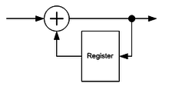](https://en.wikipedia.org/wiki/File:Differential_coding_encoder.png)

Một bộ mã hóa vi sai

[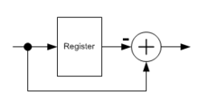](https://en.wikipedia.org/wiki/File:Differential_coding_decoder_2.png)

Bộ giải mã vi sai

Một phương pháp được minh họa ở trên có thể đối phó với sự đảo ngược luồng dữ liệu (nó được gọi là *sự mơ hồ 180 °* ). Đôi khi nó là đủ (ví dụ: nếu BPSK được sử dụng hoặc nếu các mạch khác được phát hiện bởi các mạch khác, chẳng hạn như [bộ giải mã Viterbi](https://en.wikipedia.org/wiki/Viterbi_decoder) hoặc [bộ đồng bộ khung](https://en.wikipedia.org/wiki/Frame_synchronization) ) và đôi khi không.

Nói chung, *mã hóa vi sai* áp dụng cho *các ký hiệu* (đây không phải là các ký hiệu giống như được sử dụng trong bộ điều biến). Để chỉ giải quyết *sự mơ hồ 180 °* , các bit được sử dụng làm các ký hiệu này. Khi xử lý *sự mơ hồ 90 °* , các cặp bit được sử dụng và bộ ba bit được sử dụng để giải quyết *sự mơ hồ 45 °* (ví dụ trong [8PSK](https://en.wikipedia.org/wiki/8PSK) ).

Một *bộ mã hóa vi sai* cung cấp{\ displaystyle (1)}hoạt động, một *bộ giải mã vi sai* -{\ displaystyle (2)} hoạt động.

Cả bộ mã hóa vi sai và bộ giải mã vi sai đều là [các hệ thống bất biến thời gian tuyến tính](https://en.wikipedia.org/wiki/LTI_system) rời rạc . Cái trước là đệ quy và [IIR](https://en.wikipedia.org/wiki/Infinite_impulse_response) , cái sau là không đệ quy và do đó [FIR](https://en.wikipedia.org/wiki/Finite_impulse_response) . Chúng có thể được phân tích như [các bộ lọc kỹ thuật số](https://en.wikipedia.org/wiki/Digital_filter) .

Một *bộ mã hóa vi sai* tương tự như một bộ [tích hợp](https://en.wikipedia.org/wiki/Integrator) tương tự . Nó có một [phản ứng thúc đẩy](https://en.wikipedia.org/wiki/Impulse_response)

{\ displaystyle h (k) = {\ started {case} 1, & {\ mbox {if}} k \ geq 0 \\ 0, & {\ mbox {if}} k <0 \ end {case}}}

và một [chức năng chuyển](https://en.wikipedia.org/wiki/Transfer_function)

{\ displaystyle \ H (z) = {\ frac {1} {1-z ^ {- 1}}}.}

Một *bộ giải mã khác biệt* là như vậy, tương tự như một analog [khác biệt](https://en.wikipedia.org/wiki/Differentiator) , phản ứng phúc xung của nó

{\ displaystyle h (k) = {\ started {case} 1, & {\ mbox {if}} k = 0 \\ - 1, & {\ mbox {if}} k = 1 \\ 0, & {\ mbox {nếu không}} \ end {case}}}

và chức năng chuyển của nó

{\ displaystyle \ H (z) = 1-z ^ {- 1}.}

Lưu ý rằng trong số học nhị phân (modulo-2), phép cộng và phép trừ (và số dương và số âm) là tương đương.

Mã hóa vi phân tổng quát [ [sửa](https://en.wikipedia.org/w/index.php?title=Differential_coding&action=edit&section=3)]

Sử dụng quan hệ {\displaystyle y_{i-1}\oplus x_{i}=y_{i}}không phải là cách duy nhất để thực hiện mã hóa vi sai. Tổng quát hơn, nó có thể là bất kỳ chức năng{\ displaystyle u = F (y, x)} với điều kiện là một phương trình {\ displaystyle u_ {0} = F (y_ {0}, x)} có một và chỉ một giải pháp cho bất kỳ {\ displaystyle y_ {0}} và {\ kiểu hiển thị u_ {0}}.

Ứng dụng [ [sửa](https://en.wikipedia.org/w/index.php?title=Differential_coding&action=edit&section=4)]

Mã hóa vi sai được sử dụng rộng rãi trong [các](https://en.wikipedia.org/wiki/Satellite_communications) liên lạc [chuyển tiếp](https://en.wikipedia.org/wiki/Radio_relay_link)[vệ tinh](https://en.wikipedia.org/wiki/Satellite_communications) và [vô tuyến](https://en.wikipedia.org/wiki/Radio_relay_link) cùng với các điều chế [PSK](https://en.wikipedia.org/wiki/Phase_shift_keying) và [QAM](https://en.wikipedia.org/wiki/QAM) .

Hạn chế [ [sửa](https://en.wikipedia.org/w/index.php?title=Differential_coding&action=edit&section=5)]

Mã hóa vi sai có một nhược điểm đáng kể: nó dẫn đến nhân lỗi. Đó là, nếu một biểu tượng như{\ displaystyle y_ {i}} đã nhận được không chính xác, hai biểu tượng không chính xác {\ displaystyle x_ {i}} và {\ displaystyle x_ {i + 1}} sẽ ở đầu ra của bộ giải mã vi sai, xem: {\displaystyle x_{i}=y_{i}\oplus y_{i-1}} và {\displaystyle x_{i+1}=y_{i+1}\oplus y_{i}}. Điều này xấp xỉ gấp đôi [BER](https://en.wikipedia.org/wiki/Bit_error_rate) ở tỷ lệ tín hiệu-nhiễu mà lỗi hiếm khi xảy ra trong các ký hiệu liên tiếp.

Các kỹ thuật khác để giải quyết sự mơ hồ pha [ [sửa](https://en.wikipedia.org/w/index.php?title=Differential_coding&action=edit&section=6)]

Mã hóa khác biệt không phải là cách duy nhất để đối phó với sự mơ hồ pha. Kỹ thuật phổ biến khác là sử dụng [*synwords*](https://en.wikipedia.org/wiki/Syncword) cho mục đích này. Đó là, nếu *bộ đồng bộ hóa khung* phát hiện các từ đồng bộ đảo ngược được lặp lại, nó sẽ đảo ngược toàn bộ luồng. Phương pháp này được sử dụng trong [DVB-S](https://en.wikipedia.org/wiki/DVB-S) .

Mã hóa vi sai là một kỹ thuật mã hóa kỹ thuật số, theo đó giá trị nhị phân được biểu thị bằng thay đổi tín hiệu thay vì trạng thái tín hiệu cụ thể.